Contact
Kathrin Fleuchaus
Marketing Communications
Coperion GmbH
Theodorstraße 10
70469 Stuttgart/Germany

Telephone +49 (0)711 897 25 07
kathrin.fleuchaus@coperion.com
www.coperion.com
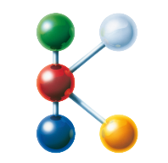

14号展馆，14B19展台
9号展馆，9B34展台
FG/CE07 I 开放区域“塑料的力量论坛”

新闻稿

科倍隆亮相K 2025
ZSK和STS双螺杆挤出机：配混与回收效率更高
2025年9月，斯图加特讯—提升效率是科倍隆在双螺杆挤出领域研发工作的核心重点。科倍隆在2025年K展上的亮相也将以提高混合和回收效率为重点。在14号馆14B19展位上，科倍隆将展示一台ZSK 58 Mc¹⁸双螺杆挤出机。该挤出机的螺杆直径为58mm，具有低能耗和高度自动化的特点，能实现高达2,500 kg/h的产量。此外，科倍隆还将在同一展位展示一台STS 35 Mc¹¹双螺杆挤出机，该机型经过特别优化，适用于色母粒生产。在开放区的回收馆FG/CE07，科倍隆将展示其双螺杆挤出机在塑料回收应用中的附加价值。同时展出的还有正在申请专利的ZSK FilCo过滤配混一体机。
ZSK和STS：经过验证的高性能挤出机
科倍隆的ZSK和STS双螺杆挤出机都以其高性能而表现卓越。这两款挤出机都具有非常高的比扭矩 - ZSK Mc¹⁸的比扭矩为18 Nm/cm³；STS Mc¹¹的比扭矩为11.3 Nm/cm³。扭矩通过齿轮箱和螺杆芯轴直接传递到加工段的双螺杆上，使得在加工有扭矩要求的产品时，能够以经济且高效的方式获得非常高的产量。此外，由于加工段的高填充率，配混质量也非常出色。结合这两款挤出机系列的高度自动化，配混改性的单位成本相对较低，投资回报更快。这些挤出机非常经久耐用，其设备稳定性、开机率和OEE（设备综合效率）都非常高。
科倍隆将展示配备新螺纹元件的ZSK 58 Mc¹⁸挤出机，这些螺纹元件是科倍隆专门为加工填料而研发的。这些螺纹元件能够减少在熔融区的磨损，同时提高产量。
本次展出的STS 35 Mc¹¹挤出机特别适用于色母粒的生产。它能实现高达300 kg/h的产量。紧密啮合的双螺杆可以实现物料的绝对均匀分布，同时确保加工段的有效自清洁。紧凑的设计以及光滑的机器表面使得在跟换配方时的清洁和维护变得非常容易。STS 35 Mc¹¹以其非常高的工艺稳定性和具有吸引力的性价比脱颖而出。它将配备一台科倍隆 AccuRate® Series 602体积式喂料机一同展出。
C-BEYOND生命周期管理器：为科倍隆挤出机提供预测性维护
科倍隆已扩展其C-BEYOND数字平台，用于捕捉和显示挤出机的运行数据。C-BEYOND可以实时获得关键绩效指标（KPI）如设备可用性、产量和产品质量等的评估。生产过程被详细记录，并且每公斤配混物的能耗和二氧化碳排放量也能被计算出来。在设备综合效率（OEE）工具中，生产线的效率实时显示，方便操作员快速应对偏差。
C-BEYOND的新功能是生命周期管理器，这是一种能够实现预测性维护计划的组件，从而提高生产线的OEE。在生命周期管理器中，基于运行小时数和性能，对科倍隆挤出机所有部件即将进行的维护和维修任务进行计算，并提前生成报告。例如，如果齿轮箱的维护即将到期，C-BEYOND会触发通知。
使用生命周期管理器，维护和保养工作可以轻松整合并提前安排，从而最大程度地减少对科倍隆挤出机高生产率的影响。在成功执行后，任何维护措施都会在C-BEYOND中进行记录，并且可以随时查看，同时附有报告。因此，每台机器在其使用寿命期间都会生成详细的维护历史记录。
生命周期管理器已经在多台试点设备上在实践中证明了其有效性。科倍隆的客户通过这个新工具，已经能够显著提高其机器的设备综合效率（OEE）。
状态监测系统：实时检测ZSK挤出机的运行情况
科倍隆将在K展上展示其新的挤出机状态监测系统，应用于ZSK 58 Mc¹⁸。借助于电机、齿轮箱和加工段上的传感器，该系统持续监测挤出机和齿轮箱的振动以及油品状况。早期监测到操作中的首次异常。在服务协议范围内，科倍隆远程负责监测和评估采集到的数据，并提供行动建议，从而实现主动维护，减少计划外的停机时间。状态监测系统可以集成到新旧机器中，并在众多应用中证明了其可靠性。
ZSK回收挤出机：高产品质量的重新组合
在回收馆FG/CE07的开放区域，科倍隆展示的ZSK挤出机不仅适用于配混，同时还适用于塑料回收。与塑料回收行业中常见的单螺杆挤出机相比，ZSK双螺杆挤出机以其非常强的混合性能、出色的脱挥能力以及高机械能输入而脱颖而出，这使得加工段中的停留时间得以缩短。产品处理非常有效且柔和。在回收消费后的日杂料和工业废料如边角料或水口料等方面，实现了优异的产品质量，同时产量高达25 t/h。
这些成果已在回收EPS泡沫等方面得到证实。ZSK双螺杆挤出机生产出一流的EPS质量—在EPS生产过程中，最多可加入30%的EPS回收料而不影响最终产品的质量。类似的成果也已在科倍隆食品级瓶到瓶回收生产线中实现，回收造粒后的PET在SSP（固相增粘）反应釜中增粘—这一工艺已获得欧洲食品安全局（EFSA）和美国食品药品管理局（FDA）对直接食品接触的批准，并且得到了各大饮料品牌商的认证。科倍隆的其中一个瓶到瓶回收示范工厂采用ZSK 133 Mc¹⁸挤出机，产量可达6500 kg/h。采用科倍隆的解决方案，产量最高可达10 t/h。通过ZSK FilCo，科倍隆将展示其回收挤出机的特殊设计：这种过滤配混一体机可以在单一工艺步骤及单阶设备中实现回收料的过滤和改性。与两步法及双阶设备相比，所需空间明显更少。塑料在回收和改性过程仅需一次熔融，因此生产工艺更加节能，产品品质更优异。

About Coperion
科倍隆 (www.coperion.com) 是配混和挤出系统、分拣、破碎和清洗系统、喂料计量系统、物料和气力输送系统以及研磨、混合、热处理、除尘和其他服务的全球行业和技术领军者之一。科倍隆研发、制造和维护用于塑料和塑料回收行业以及化学、电池、矿物、食品和制药和行业的系统、设备和零部件。在聚合物、食品、健康与营养、售后市场销售与服务三大事业部，科倍隆拥有5,000名员工以及50家销售和服务公司。科倍隆是Hillenbrand（纽约证券交易所代码：HI）的运营公司，Hillenbrand是一家全球性工业公司，为全球各行各业的客户提供高度集成化的核心工艺加工设备和解决方案。www.hillenbrand.com



Dear Colleagues,
You can find and download this press release in German, English and Chinese and print-ready color images at
https://www.coperion.com/en/news-media/newsroom/
.

Editorial contact and copies:
Dr. Jörg Wolters, KONSENS Public Relations GmbH & Co. KG,
Hans-Böckler-Str. 20, D - 63811 Stockstadt am Main, GERMANY
Tel.: +49 (0)60 27/ 99 00 5-0
E-Mail: mail@konsens.de, Internet: www.konsens.de

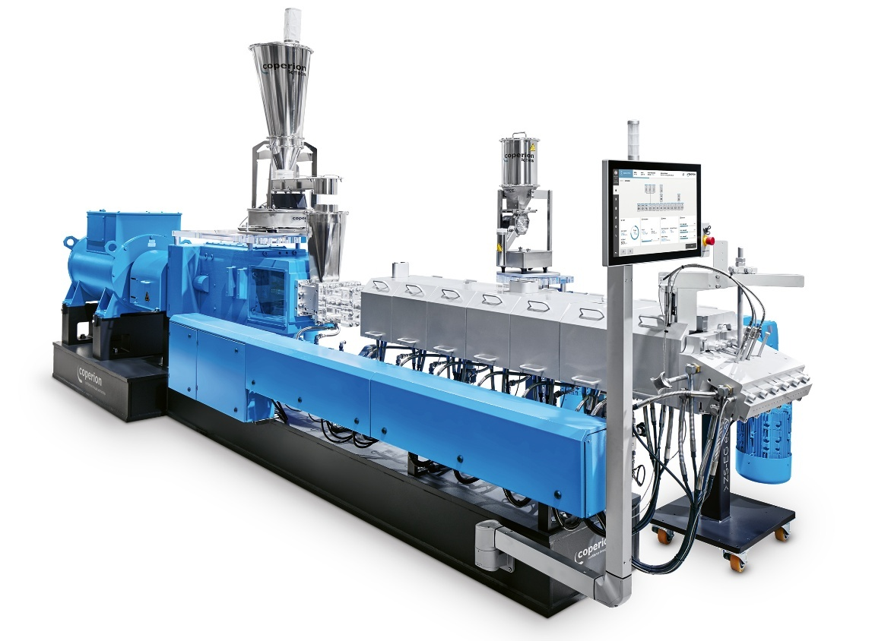
在配混和回收方面，科倍隆ZSK 58 Mc¹⁸双螺杆挤出机凭借其众多创新特性，提供卓越的产品质量和极高的产量。
照片：科倍隆德国，斯图加特

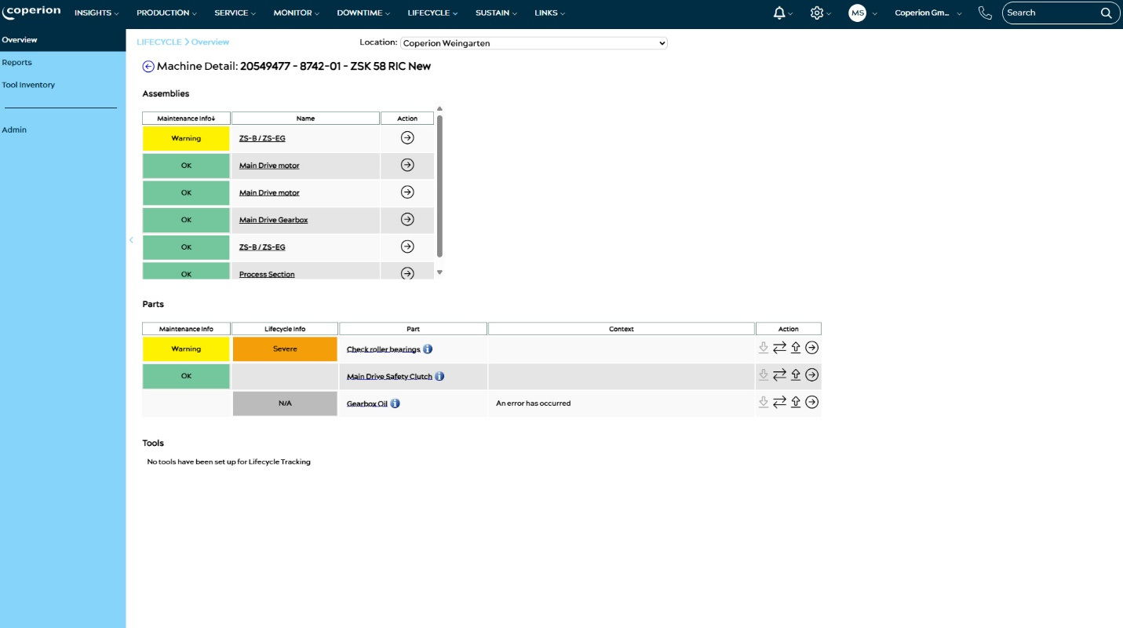
科倍隆已扩展其数字平台C-BEYOND，新增生命周期管理器，能够提前通知ZSK挤出机所有部件即将进行的维护任务。
照片：科倍隆德国，斯图加特

